学院教学科研基金项目申报系统部门注册表
推荐单位： 年 月 日
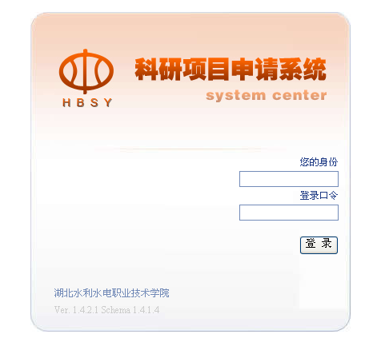  申报系统注册表 | 姓名 | 项目名称 | 类别

